编号：0646-2021-2022
不符合项报告
企业名称： | 大庆荣安科技有限公司 | 不符合报告编号： | 01
受审核部门: 质检部 陪同人员:姜维
不符合事实描述：
查企业测量设备台账，测量设备检定校准后测量设备台账没有及时更新，不符合GB/T19022-2003标准中6.3.1测量设备条款。

不符合认证审核准则条款号：不符合GB/T19022-2003标准中6.3.1测量设备条款。

不符合程度：主要不符合____；次要不符合__√___；
审核员(签名)_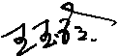陪同人员(签名)__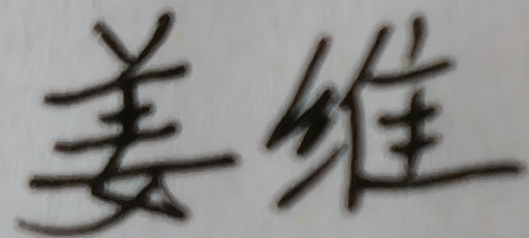
企业部门代表（签名）_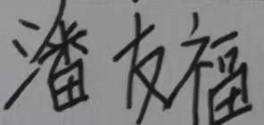_
日期:2022.7.18
纠正措施: 1.立即将测量设备台账中未更新的测量设备检定校准日期更新，加强管理杜绝类似问题的发生。

企业部门代表签名: 审核员签名:
纠正措施完成情况: 纠正预防措施已整改完成，符合要求，同意关闭。

审核组代表签名: 日期:2022.7.18
可另附页

